Опыт Владимира Блящева

Я считаю, что он является подтверждением спинового антигравитационного эффекта.
Магнитное поле Земли не может создать подобный эффект ввиду малости, порядка 10⁻⁵.
1. На железе Северный полюс магнитов, чаши весов уравновешены
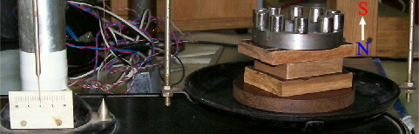
2. При перевороте кольца с магнитами вес уменьшается на 120мг!
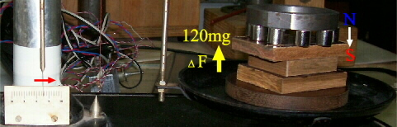
3. На железе Южный полюс магнитов, чаши весов уравновешены
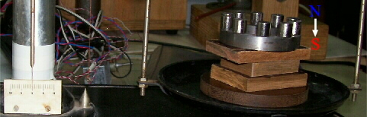
4. При перевороте вес увеличивается на 160мг!
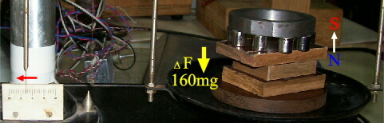
Его можно использовать с патентом RU2080483
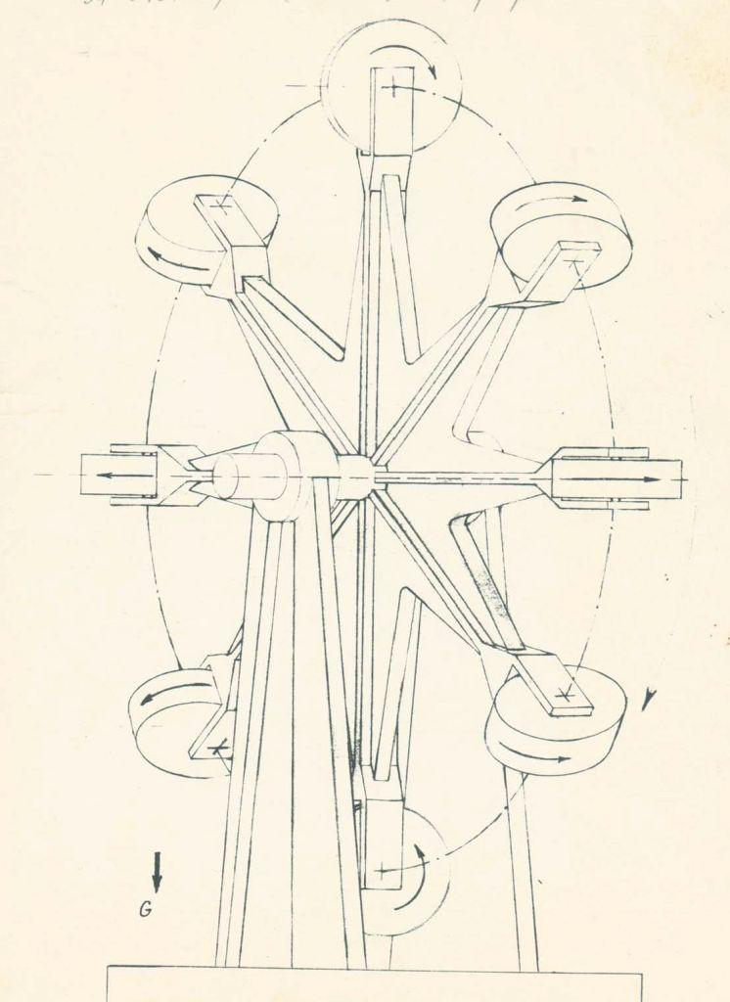
Гравиинерционный двигатель: патент RU2080483
++++++++++++++++++++++++++++++++++++++++++++++++++++++++++++++++++
Реально "вечным двигателем" является гравитационно/инерционный по патенту RU2080483.
В качестве рабочих тел нарисованы гироскопы. Ротор вращается за счет разности их веса. Однако многороторным гироскопом является и постоянный магнит с осевой намагниченностью (прилагаю опыты Владимира Блящева с магнитами- в упрощенном виде я делал подобные в 1987г.). Конечно, момент мал, но его можно увеличить за счет количества магнитов, а подвеску ротора сделать тоже на магнитах, как в Мендосинском моторе: https://aliexpress.ru/i/32825356291.html
Отличие мотора RU2080483 от всех существующих в том, что крутящий момент его ротора не уменьшается при увеличении скорости вращения. От этого его мощность только увеличивается с ростом оборотов. Остановить его неограниченный разгон можно только нагрузив равной нагрузкой. Если начальной мощности для саморазгона недостаточно, то можно применить для раскрутки вспомогательный двигатель, с последующим переключением последнего в генераторный режим.

